检 测 报 告

试验名称：座椅晃动量

主检： |  | 日期： | 2025年7月21日
审核： |  | 日期： | 2025年7月22日
批准： |  | 日期： | 2025年7月22日

北京光华荣昌汽车部件有限公司实验室

声 明

- 报告无实验室“检测专用章”无效。
- 报告无主检、审核、批准人签字无效。
- 报告涂改无效。
- 复制报告未重新加盖“检测专用章”无效。
- 对检测报告若有异议，请收到报告后15个工作日内通知实验室。
⑹ 送样检测仅对样品负责。
⑺ 电子版报告无安全密码无效。

试验单位：北京光华荣昌汽车部件有限公司实验室
地 址：北京市昌平区流村镇工业园区
电 话： (010) 60793358-5711 邮 编：102200

样品名称 | 驾驶员座椅总成 | 车 型 | 安道拓
样品件号 | / | 样品数量 | 1件
委托单位 | 项目部 | 生产单位 | /
送样者及其 联系方式 | 林涛  电话：18612905890 | 送样日期 | 2025年7月21日
试验地点 | 北京光华荣昌汽车部件有限公司  实验室 | 试验日期 | 2025年7月21日
试验项目 | 座椅晃动量
试验标准 | A08 CDB-28.1-2014
样品状态 | 其他
试验结论 | 对2025年7月21日项目部送检的安道拓驾驶员座椅总成按照A08 CDB-28.1-2014标准，进行座椅晃动量试验，只提供数据不做评价。
备 注 | /

一、试验条件
试验时间： | 2025年7月21日—2025年7月21日
试验地点： | 北京光华荣昌汽车部件有限公司实验室
试验人员： | 徐贝宁
环境温/湿度： | 温度：27.1℃；湿度：70.6%
二、试验仪器设备
序号 | 设备名称 | 设备编号 | 规格型号 | 厂家 | 精度 | 有效期
1 | 六通道座椅强度试验机 | Q-008 | QXII-CFY-06 | 长春市齐祥科技有限责任公司 | 5‰ | 2026年7月2日
三、试验方法及评价标准
1、试验方法
1、前后加载：沿X向对座椅靠背（包含头）施加最大为300N的作用力，作用点位于R点正上方500mm处。
2、左右加载：沿Y向对座椅靠背（包含头枕）施加最大为400N的作用力，作用点位于R点正上方400mm处。
3、加载时要求匀速加载到最大规定值，并在该值上保持0.2s以上，加载速度不得大于5m/s，卸载速度与加载过程保持一致。
2、评价标准
不评价
四、标准偏离
1、标准偏离
/
五、试验结果
1、试验结果
样品名称 | 样品编号 | 方向 | 最低悬浮点 |  | 最高悬浮点 |  | 备注
样品名称 | 样品编号 | 方向 | 加载力值（N） | 座椅间隙（mm） | 加载力值（N） | 座椅间隙（mm） | 备注
驾驶员座椅总成 | 138-001-202507 | -Y | 400.79 | 41.02 | 400.38 | 42.45 | 申请人要求只测Y方向
驾驶员座椅总成 | 138-001-202507 | +Y | 400.93 | -39.4 | 400.71 | -42.34 | 申请人要求只测Y方向

六、试验照片
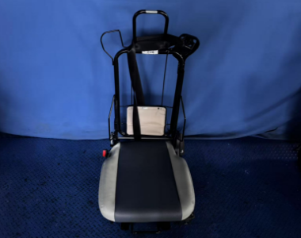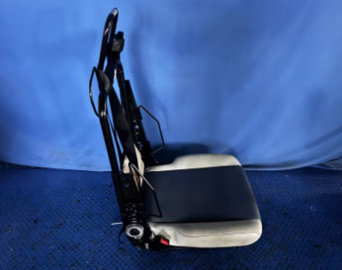
试验前
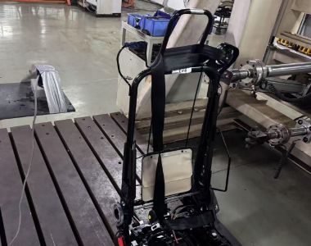
试验中
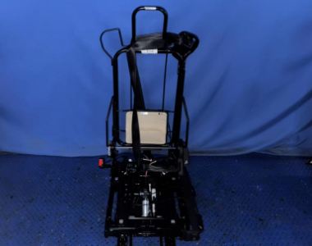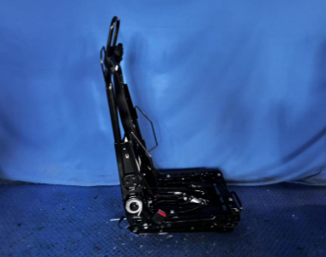
试验后
**报告结束**

